新 书 推 荐

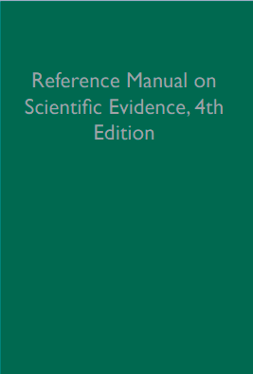
中文书名：《科学证据参考手册（第4版）》
英文书名：REFERENCE MANUAL ON SCIENTIFIC EVIDENCE, 4TH EDITION
作 者：National Research Council, Federal Judicial Center
出 版 社：National Academies Press
代理公司：ANA/Jessica
页 数：2000页
出版时间：2024年2月
代理地区：中国大陆、台湾
审读资料：电子稿
类 型：参考书

内容简介：

《科学证据参考手册》是联邦法官处理诉讼中涉及的科学问题时采用的主要参考资料。这本书详尽地描述了某项法律证据所涉关键科学领域的基本原则，并提供了采用该证据的案例，协助法官有效管理那些涉及复杂科学技术证据的案件。此外，本书还为法官提供了关于如何管理专家证词的建议，讨论专家证词中出现的新问题，并提供有关科学领域方法论的信息，这些信息在以专家证词的形式被引入时，往往会带来一些棘手的问题。

自1994年由美国联邦司法中心首次出版以来，《科学证据参考手册》一直受到法律界和学术界的信赖，并被各级法院和其他机构频繁引用。法官在面对科技证据可采性争议时会参考该手册，以更好地理解并评估所提供证据的相关性、可靠性和可用性。该手册无意告诉法官什么是好的科学，什么不是。相反，它的作用是帮助法官确定专家可能存在分歧的问题，并指导法院解决冲突。

第4版对2011年第3版的内容进行了全面更新，并新增了许多新的讨论主题，确定了法官和其他法律界人士亟待解决的问题。这本宝贵的参考书详细探讨了最常引起争议的科学领域关键问题，讨论了对案件需求的评估以及对专家和数据的评价。《科学证据参考手册》旨在为法官和其他法律专业人士提供支持，以确保法庭上展示的科学能够从科学方法和推理的角度来理解。

作者简介：

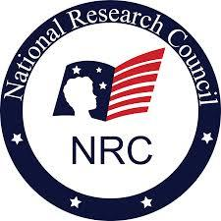
美国国家研究理事会（NRC，1916年）是NASEM的运营与项目管理机构，设行为、社会科学及教育分部，地球及生命科学分部，工程及物理科学分部，医学研究所，政策及全球事务分部，交通研究组，海湾研究计划7个分部。NRC每年组织包括三院院士在内的6000多名专家为数百个咨询项目研究委员会服务，还通过举办各种会议开展调查研究、搜集和核实科技数据和资料。

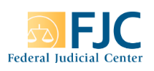
美国联邦司法中心（Federal Judicial Center）是隶属于联邦司法系统的研究和教育机构。1967年由国会根据美国司法联席会议的建议而设立，其主要任务是对联邦法官和联邦法院只员进行培训和继续教育，促进对联邦司法程序、法院操作程序和历史方面的研究，促进和提高联邦法院系统的司法行政管理。该中心的董事长由美国首席大法官担任。其董事会成员包括美国司法联席会议选举的其他七名法官和美国法院行政办公室的主任。

感谢您的阅读！
请将反馈信息发至：版权负责人
Email：Rights@nurnberg.com.cn
安德鲁·纳伯格联合国际有限公司北京代表处
北京市海淀区中关村大街甲59号中国人民大学文化大厦1705室, 邮编：100872
电话：010-82504106, 传真：010-82504200
公司网址：http://www.nurnberg.com.cn
书目下载：http://www.nurnberg.com.cn/booklist_zh/list.aspx
书讯浏览：http://www.nurnberg.com.cn/book/book.aspx
视频推荐：http://www.nurnberg.com.cn/video/video.aspx
豆瓣小站：http://site.douban.com/110577/
新浪微博：安德鲁纳伯格公司的微博_微博 (weibo.com)
微信订阅号：ANABJ2002

